История Дома пионеров
1 июля 1955 года по распоряжению Совета Министров Башкирской АССР за № 414, в Альшеевском районе открыл свои двери Дом пионеров. Наш Дом пионеров – особая Страна детства, у которой есть свои традиции, ценности, находки, победы, радости, где полет детской фантазии воплощается в реальные достижения. В Дом пионеров принимают всех, при этом занятия остаются бесплатными, а значит, доступными для детей разных социальных категорий. За годы истории Дома пионеров трудно сосчитать, сколько было ребят, тянувшихся к творчеству с помощью знающих свое дело педагогов. И для абсолютного большинства из них Дом пионеров стал вторым домом.
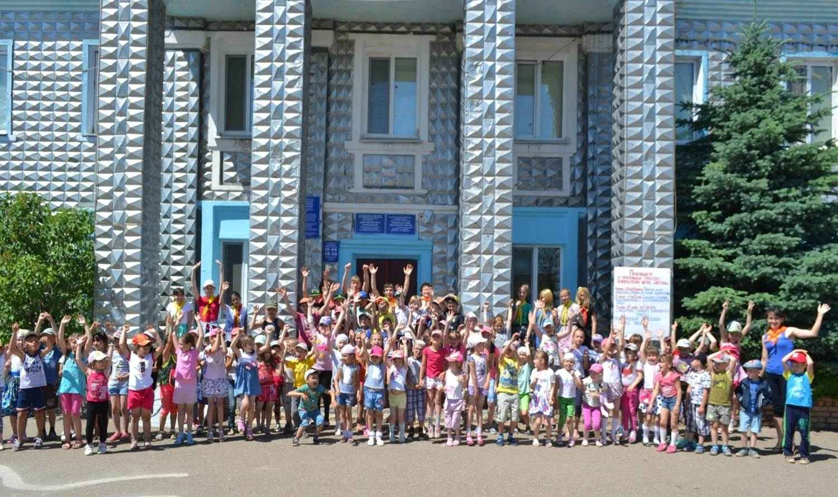
Сегодня Альшеевский Дом пионеров и школьников - одно из крупных многопрофильных учреждений дополнительного образования, в котором развивают свои творческие способности, расширяют кругозор, учатся общению более 2000 детей от 5-ти до 18-ти лет, в объединениях, студиях, клубах, работающих по 6 направленностям: туристско-краеведческая, физкультурно-спортивная, естественно-научная, художественная, техническая, социально-гуманитарная. Важная роль отводится воспитательным комплексам, которые стали специфической формой интеграции воспитательного взаимодействия личности ребенка и педагога. Воспитательные комплексы у нас выглядят по-разному: школа раннего развития, школа лидеров, театр моды, театр песни, танцевальный ансамбль, подростковый клуб, детское телевидение.
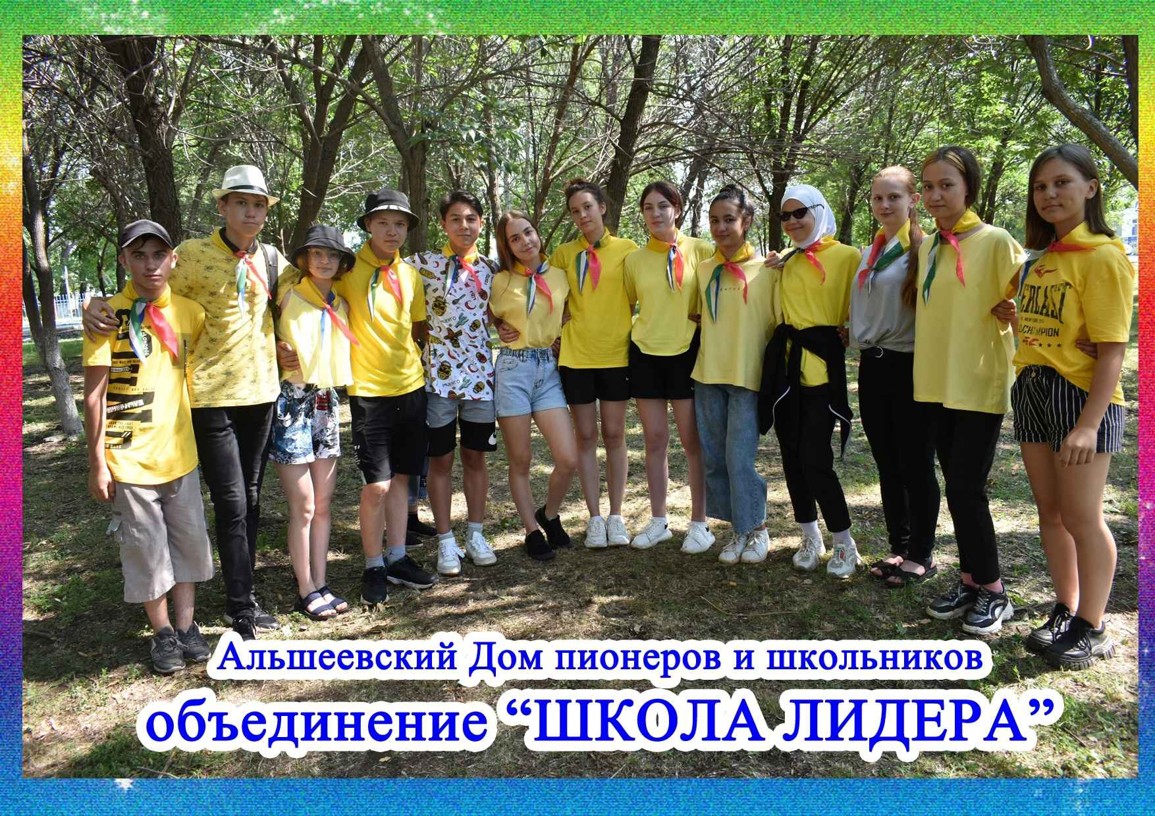
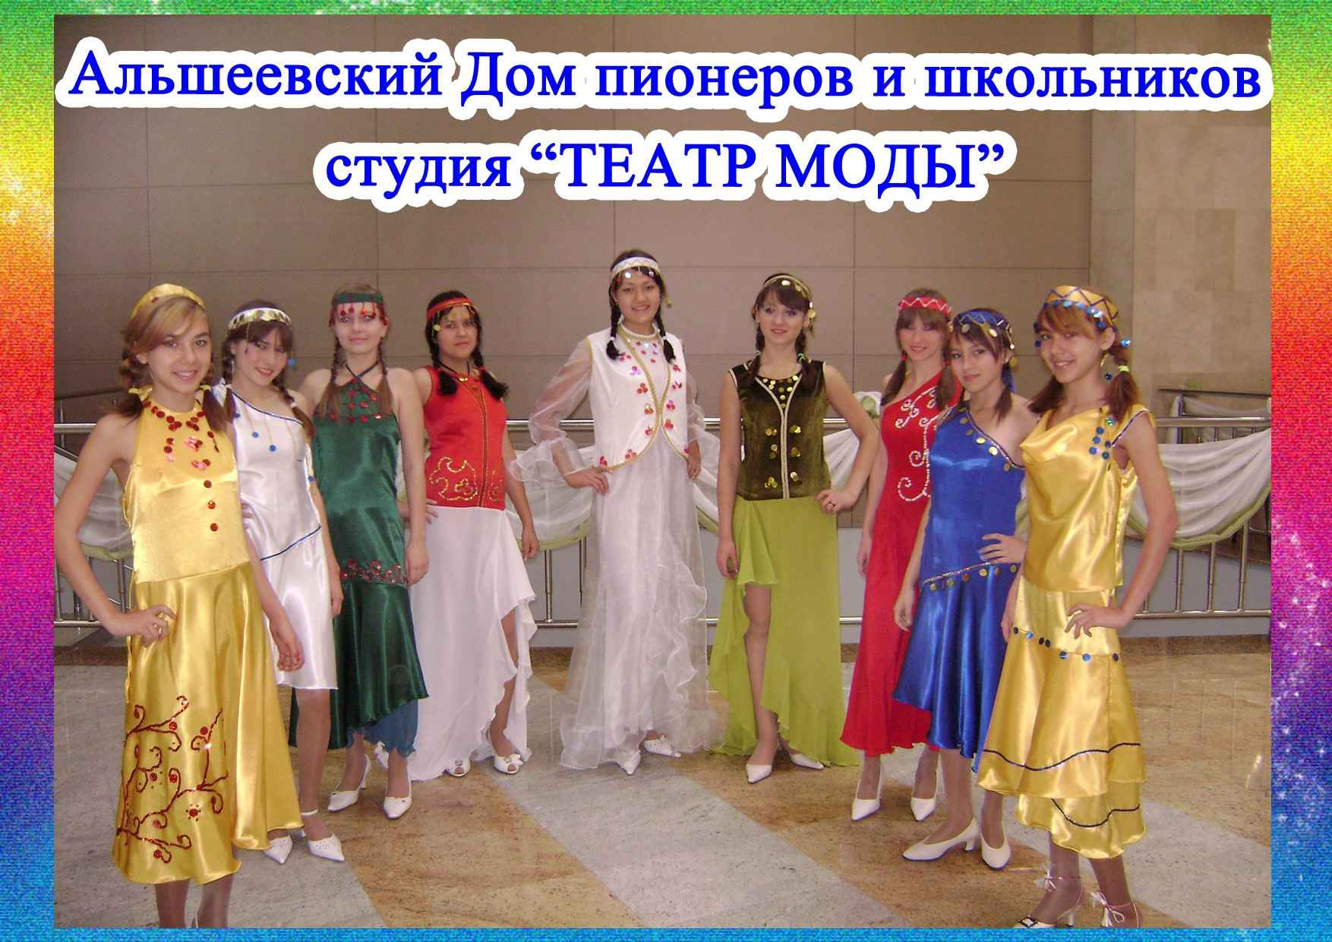
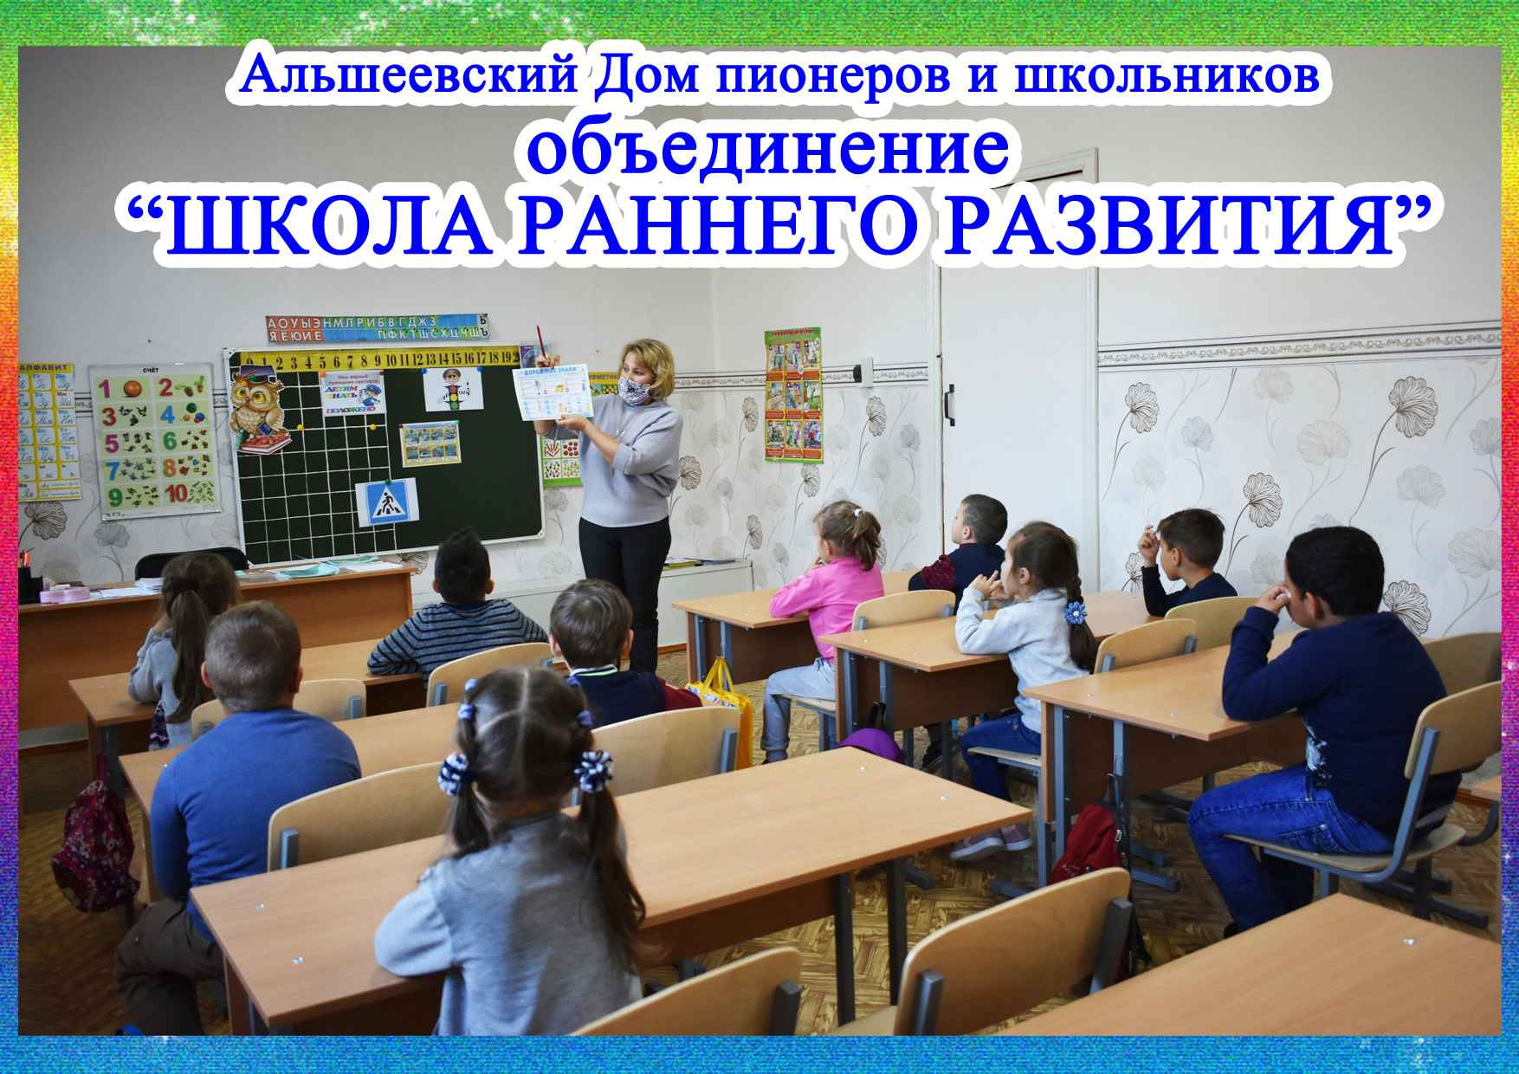

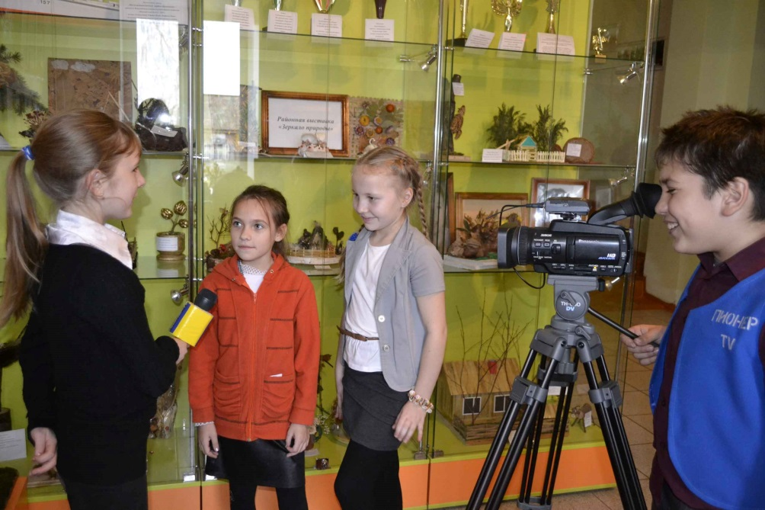
Детское телевидение «Пионер – ТВ»

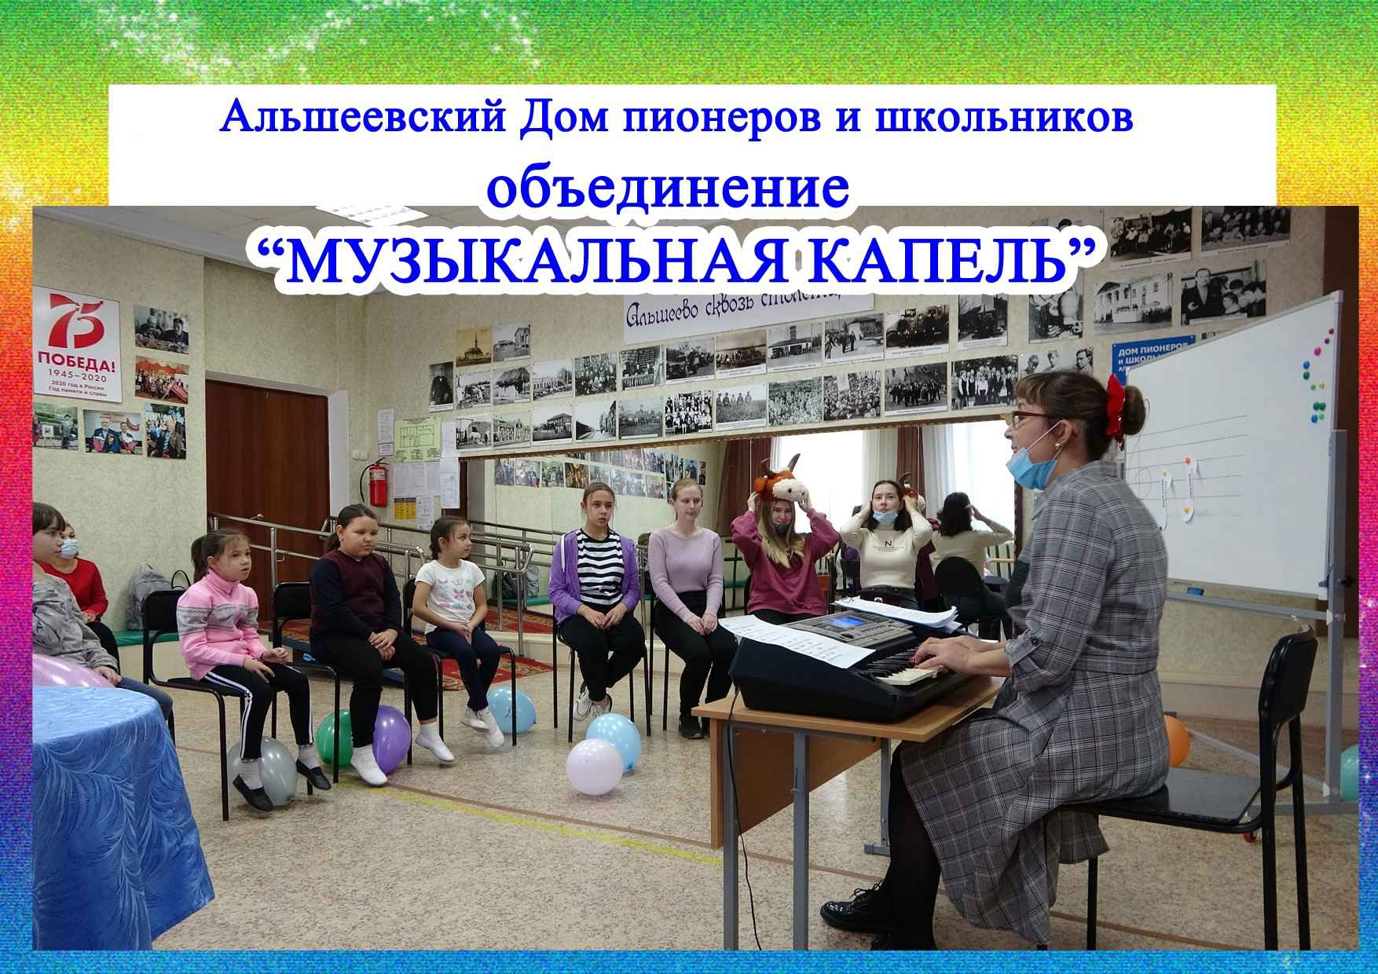

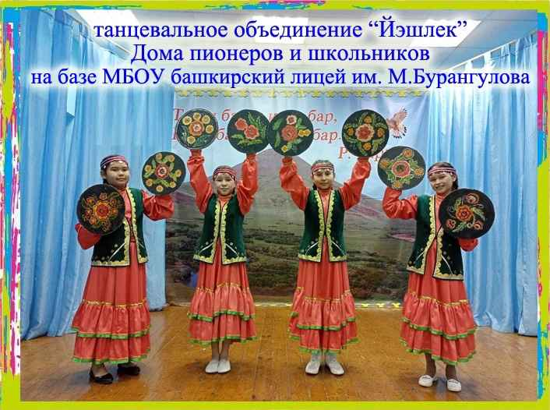

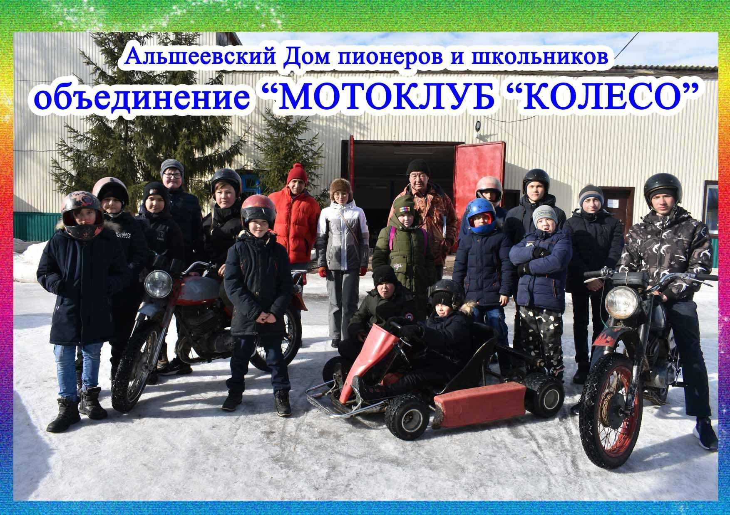

В рамках реализации Федерального проекта «Успех каждого ребенка» Национального проекта «Образование» Дом пионеров и школьников в 2020 году получил субсидию на создание новых мест для реализации дополнительных общеразвивающих программ в целях обеспечения увеличения охвата детей дополнительным образованием.
1 сентября 2020 года на базе Дома пионеров и 12 школ района открыты 21 новое объединение по 4 направленностям (техническая, туристско-краеведческая, естественно-научная, физкультурно-спортивная), с охватом 920 учащихся. В Доме пионеров созданы новые объединения «Водный туризм», «Велосипедный туризм», «Человек и его здоровье», студия мультипликации «Карусель».

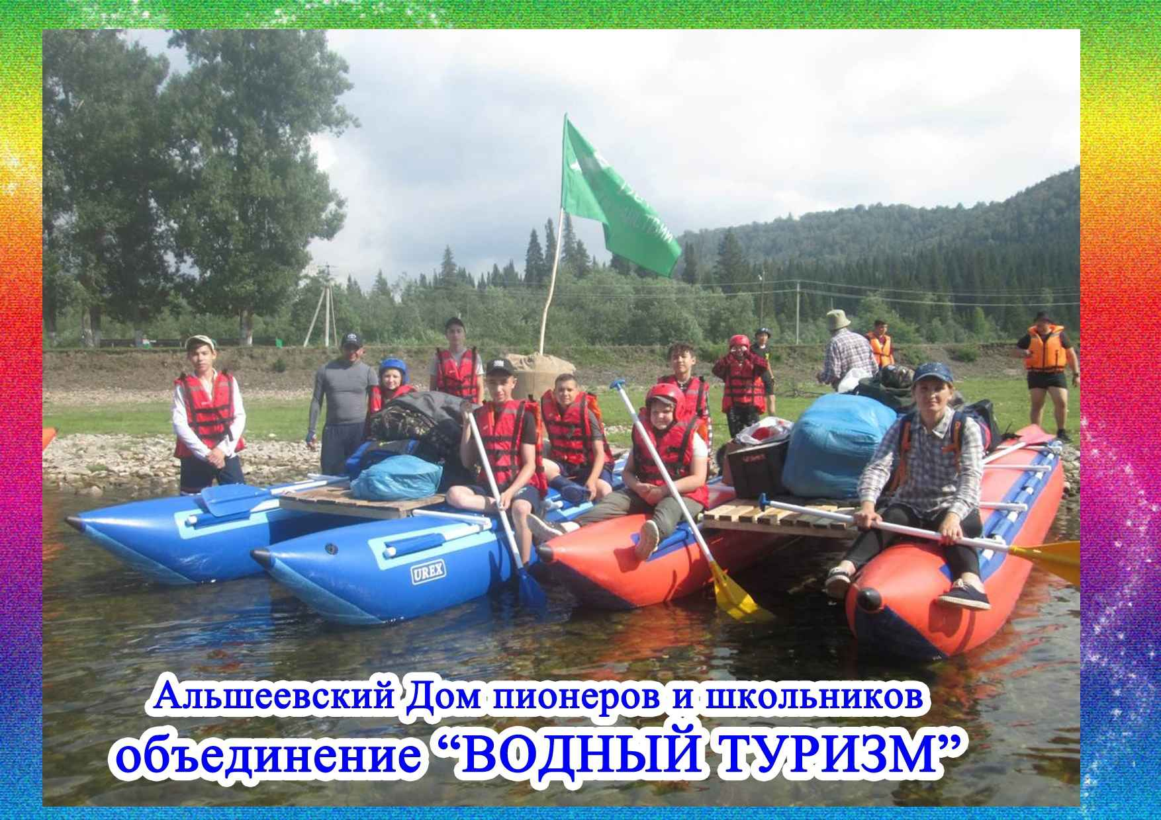

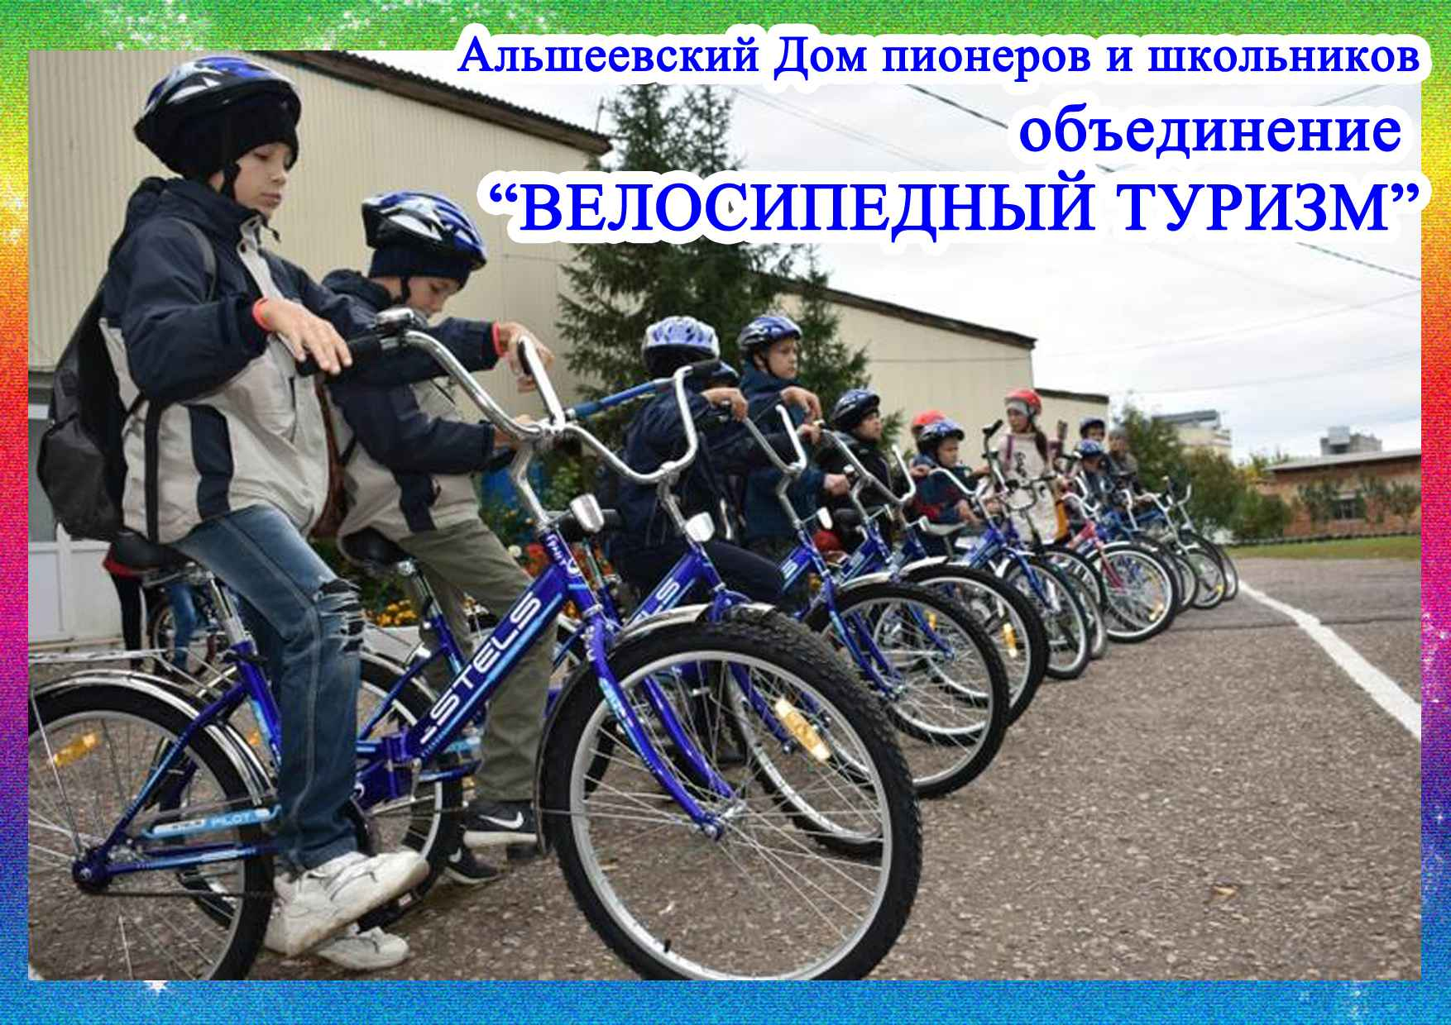

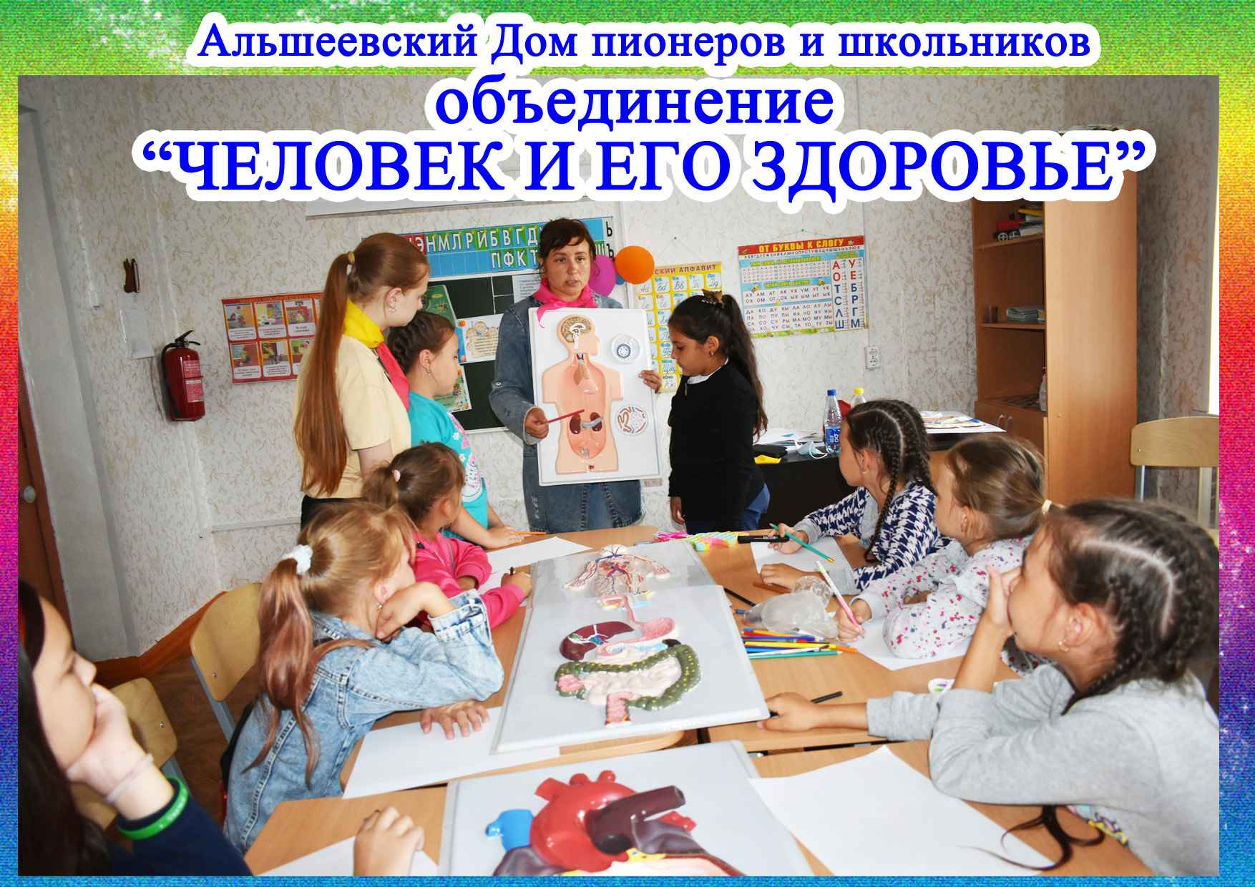

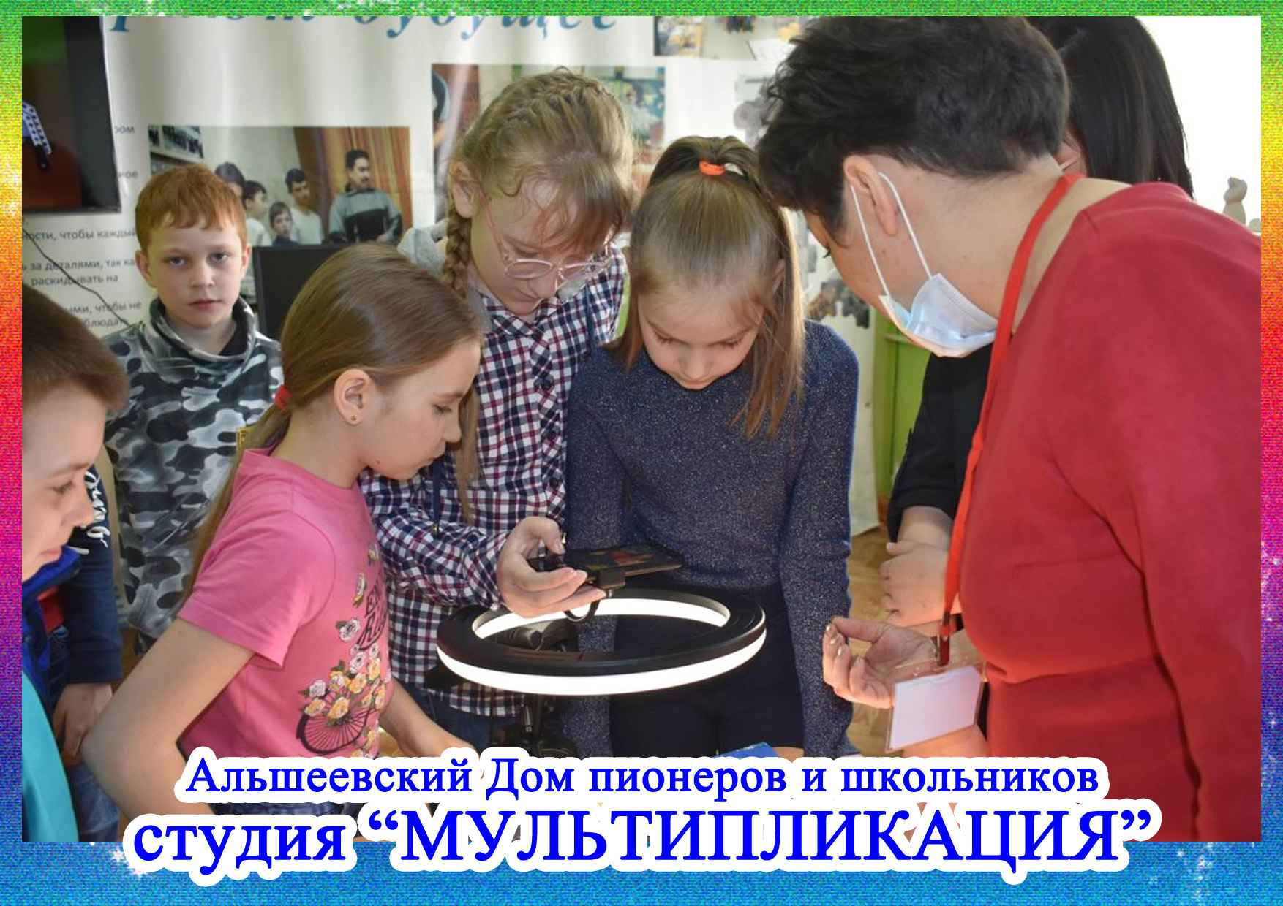

Интересны по своему содержанию и воспитательному потенциалу образовательные программы дополнительного образования детей, которые реализуются педагогами в объединениях. Проводится большая работа по разработке авторских программ. Авторская образовательная программа «Высокая мода своими руками» педагога Чалдаевой Резеды Рафиковны стала победителем республиканского конкурса и дипломантом VIII Всероссийского конкурса авторских образовательных программ дополнительного образования детей. Авторская образовательная программа "Изобразительное творчество" педагога Родионовой Надежды Владимировны - победитель республиканского конкурса и дипломант X Всероссийского конкурса авторских образовательных программ дополнительного образования детей. Инновационная программа «Развитие» авторского коллектива (Иванова Ольга Николаевна, Хакимова Гульназ Махмутовна, Низамова Римма Фирдаусовна, Петрова Тамара Михайловна) - победитель Республиканского конкурса инновационных программ дополнительного образования в 2016 году.

Педагоги Дома пионеров – победители, призеры, финалисты Республиканских конкурсов профессионального мастерства: Чалдаева Резеда Рафиковна – победитель Республиканского конкурса «Педагог года-2008»; Залилова Зиля Закариевна – победитель Республиканского конкурса «Методист года -2011»; Самойлова Надежда Петровна – призер Республиканского конкурса «Педагог года-2015»; Иванова Ольга Николаевна – финалист Республиканского конкурса «Педагог года-2018»; Низамова Римма Фирдаусовна – призер Республиканского конкурса «Педагог года-2021».
Систематическая работа с талантливыми и одаренными детьми, организация научно-исследовательской деятельности среди учащихся, гражданско-патриотическое, духовно-нравственное воспитание, работа с детьми с ограниченными возможностями здоровья, воспитание любви к истории и традициям родного края сделали Дом пионеров школой передового опыта. Проведены Республиканские семинары руководителей дополнительного образования: «Роль дополнительного образования в успешном воспитании личности ребенка» (2007г.), «Интеграция дополнительного и дошкольного образования в экологическом воспитании детей» (сентябрь 2009г.). Проходит финал Республиканского детского фольклорного конкурса «Жемчужины Башкортостана»: конкурс инсценировок башкирских народных сказок, преданий и легенд «Борон-борон заманда…» (2007, 2008 гг.), музыкально-этнографический конкурс массовых народных игр-танцев «Сылбыр» (2009г.), конкурс, посвященный просветителям, внесшим весомый вклад в образование Республики Башкортостан (2010, 2011 гг.), конкурс, посвященный участникам – землякам в Отечественной войне 1812 года (2012 г.), конкурс, посвященный историческим и современным легендарным личностям, оставившим заметный след в истории РБ и России (2013 г.), конкурс, посвященный сохранению и дальнейшему развитию традиций башкирских музыкальных детских игр (2014 г.). В 2015 г. – Конкурс, посвященный возрождению народных обычаев и традиций, связанных с бережным отношением к водным ресурсам своей местности (деревни, села, города) и их охраной в рамках празднования 70-й годовщины Победы в Великой Отечественной войне 1941-1945 годов, в 2016 г. - фестиваль посвящен 10-летнему юбилею конкурса; в 2018 г. – фестиваль посвящен 100-летию со дня образования РБ, в 2020 г. - тема фестиваля «Имя твое в сердцах людей (исторические личности республики).
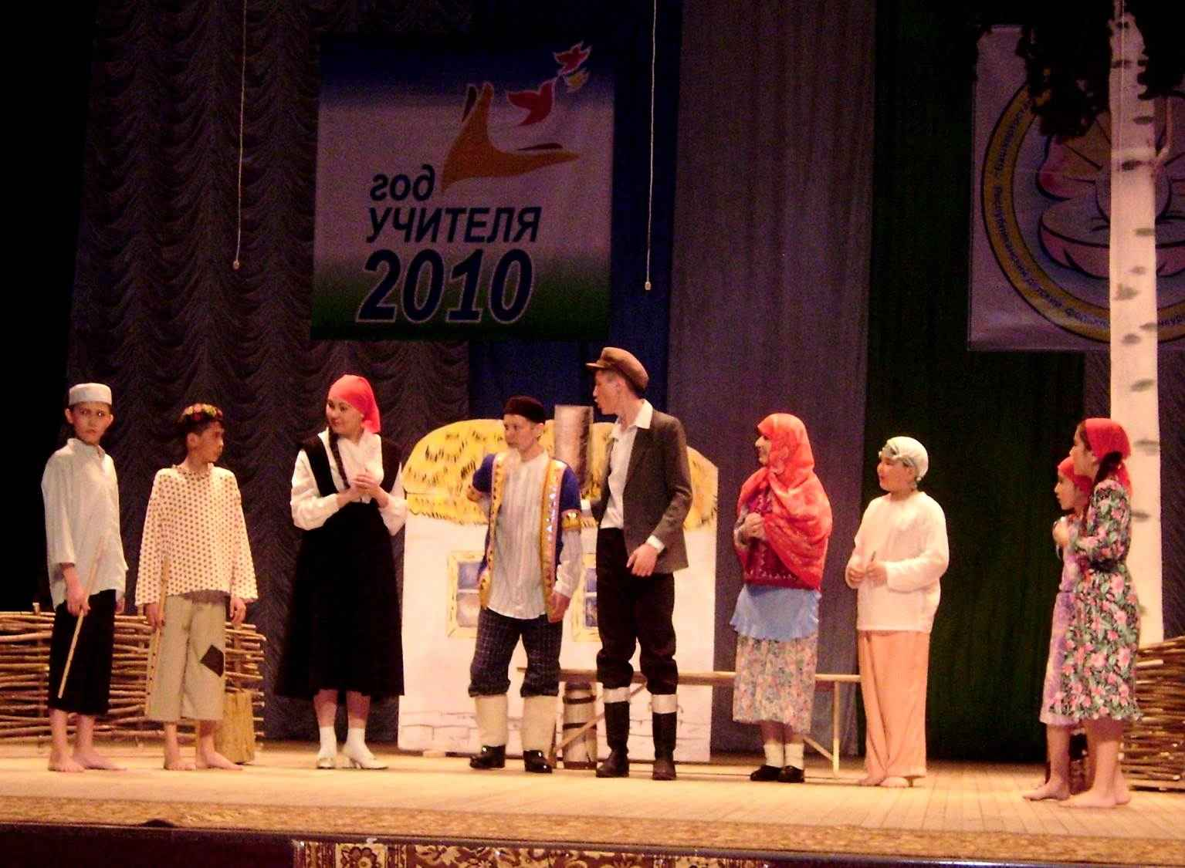

С 1994 года действует районное детское общественное объединение «Родничок», которое входит в состав Республиканской организации «Пионеры Башкортостана» и с 2005 года является опорно-экспериментальной площадкой «Детская и молодежная самоорганизация». Более тысячи пионеров работают по программам: «Мир красотой спасется», «Бабушкин сундучок», «Милосердие», «Самоорганизация», «Экология и дети», «Твое здоровье». Подготовкой организаторов детского движения занимается объединение «Школа лидера», педагог Низамова Римма Фирдаусовна.
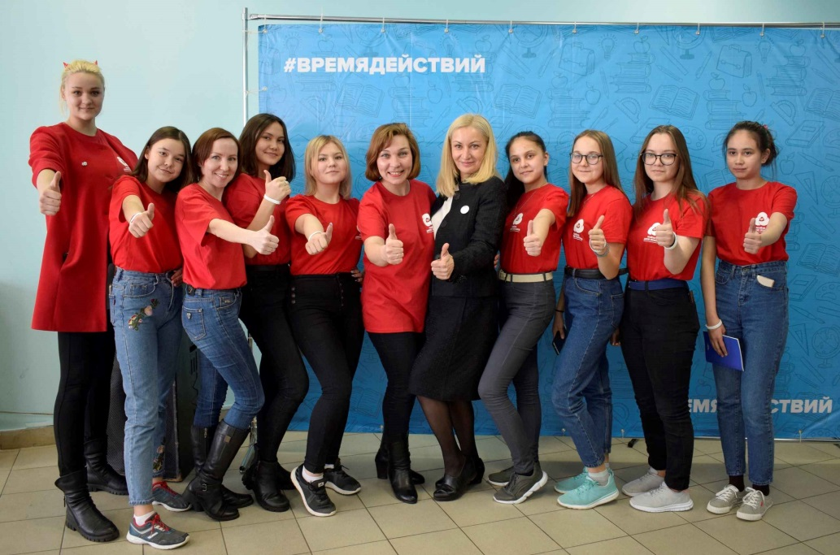
Особая роль воспитанию гражданственности и патриотизма принадлежит историко-краеведческому музею Дома пионеров и школьников, который был создан благодаря поисково-исследовательской деятельности обучающихся объединения «Поиск», педагог Залилова Зиля Закариевна. Они тесно сотрудничают с районным Советом ветеранов, отделом краеведения Центральной районной библиотеки, архивом Альшеевского военкомата, выступают с публикациями в местной печати. Дан старт акциям «След Великой Отечественной войны в твоей семье», «Не забывайте, люди», «От трагедии войны к культуре мира».

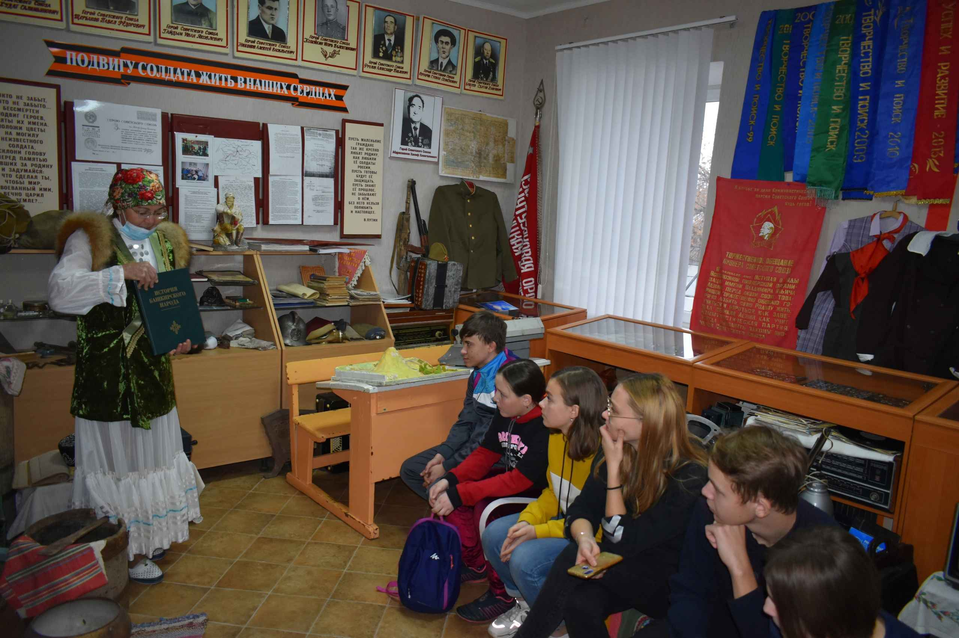

Дети «особой заботы»: подростки «группы риска», дети из семей, оказавшихся в трудной жизненной ситуации, дети из малоимущих и многодетных семей, дети с ограниченными возможностями здоровья. Учащиеся Дома пионеров – победители и призеры Республиканского конкурса «Своей Отчизне пою я песню», Республиканских туристско-краеведческих соревнований для детей с особыми образовательными потребностями, Республиканского конкурса юных исполнителей «Аврора. Сlassical and folk time music», участники регионального отборочного этапа национального чемпионата профессионального мастерства среди людей с инвалидностью и ограниченными возможностями здоровья «Абилимпикс», призеры Всероссийского конкурса - фестиваля детского и юношеского творчества «Таланты Башкортостана», дипломанты XI Международного благотворительного фестиваля «Белая трость». Команда Альшеевского района ежегодно принимает участие в Республиканской профильной туристско-краеведческой смене для детей с особыми образовательными потребностями «Звездный городок». Педагоги работают с детьми с ограниченными возможностями здоровья на дому по адаптированным дополнительным общеобразовательным общеразвивающим программам, приглашают детей на праздники, устраивают персональные выставки, предоставляя детям – инвалидам возможность быть активными, социально востребованными. Наши учащиеся участвуют в открытом конкурсе творчества детей и подростков с ограниченными возможностями здоровья «Созвездие талантов», организованном Региональной общественной организацией Совет матерей «Материнское сердце» Республики Башкортостан.
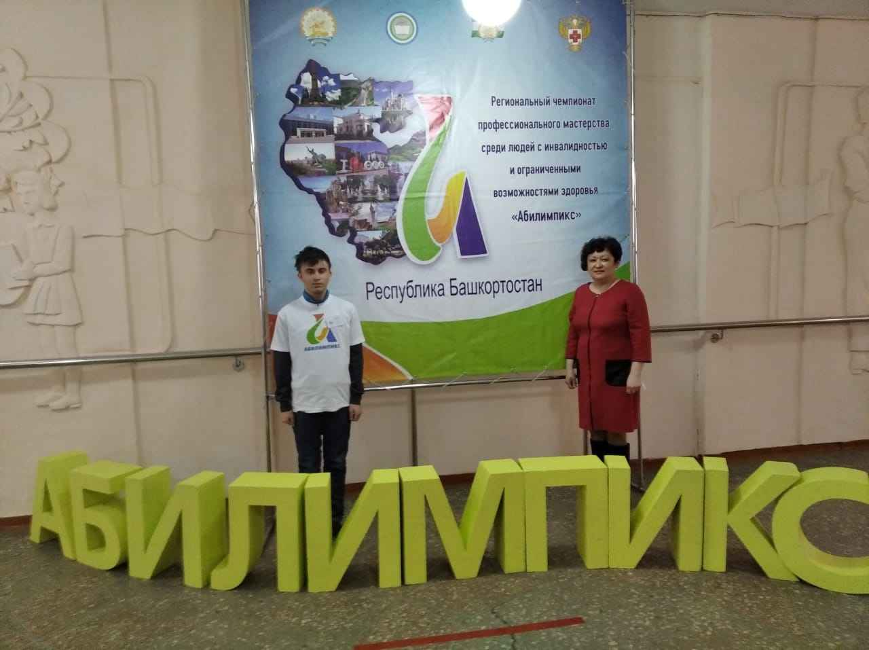

Большой популярностью среди подростков пользуются Мотоклуб «Колесо», объединения «Юный картингист», «Футбол. Хоккей», «Деревянных дел мастера», где ребята могут попробовать разобрать и собрать технику своими руками, покататься на настоящем карте, почувствовать себя гонщиком, заняться спортом и техническим творчеством.
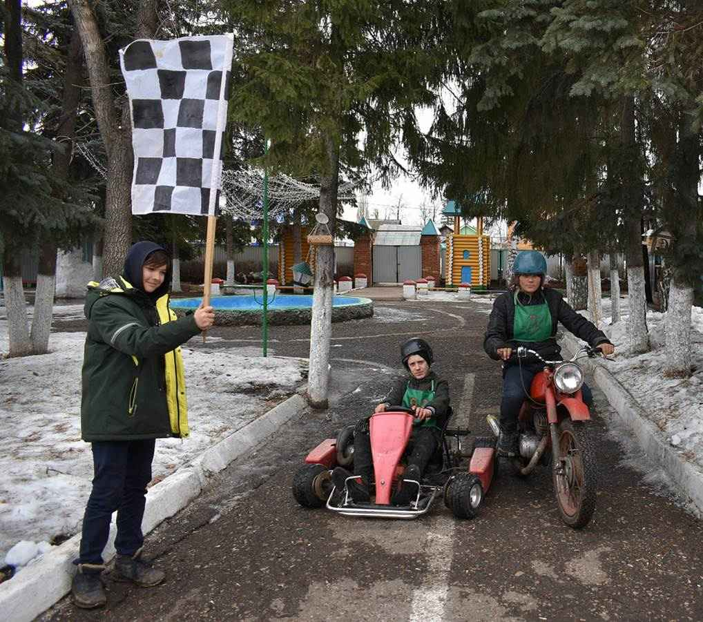
Объединение «Юный картингист»

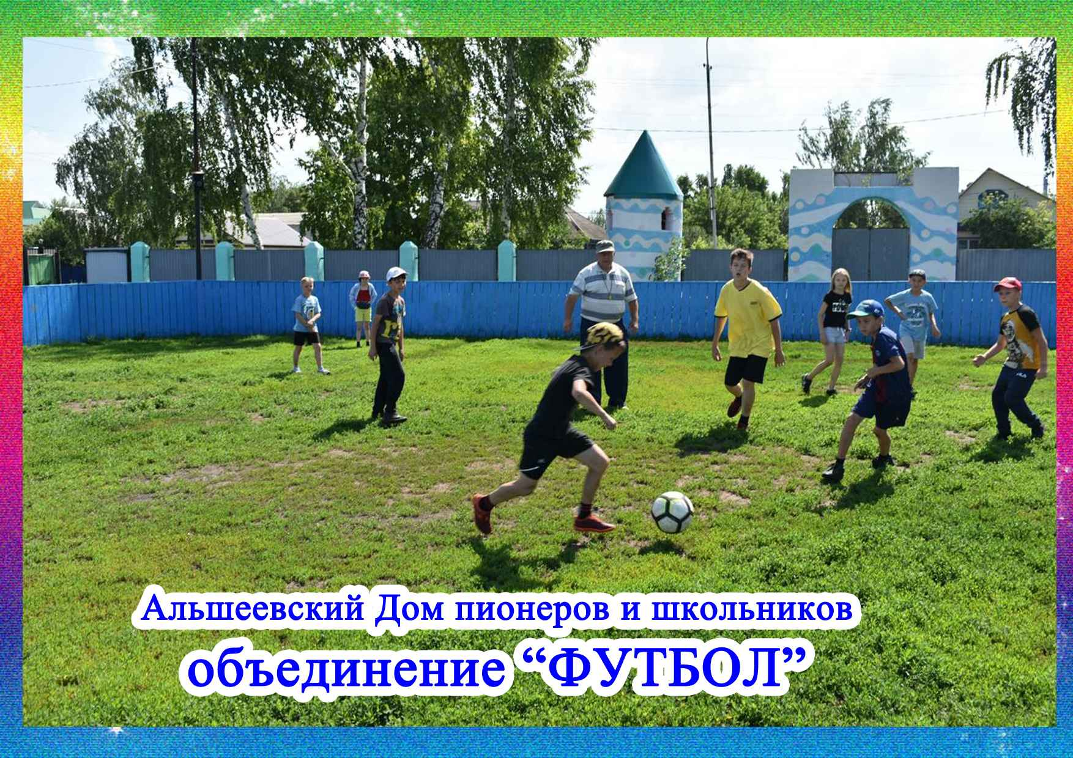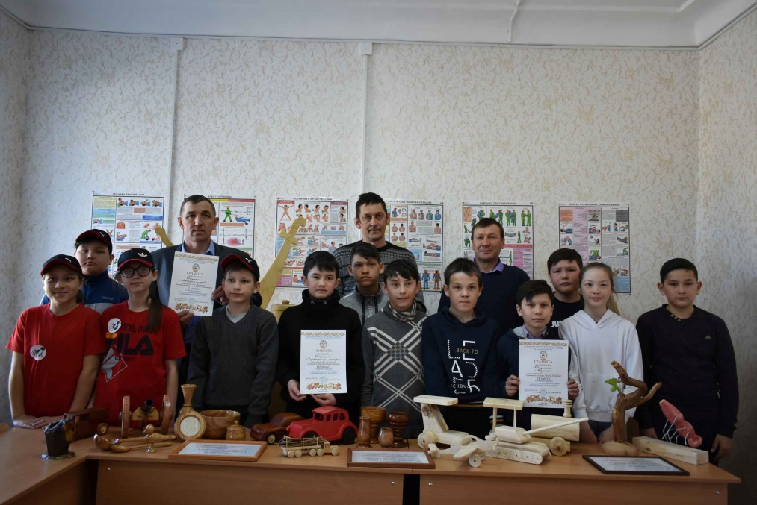
Районный конкурс «Деревянных дел мастера»

Обучающиеся Дома пионеров активно занимаются научно- исследовательской работой. Материалы для исследований собирают в «бабушкиных сундучках» в этнографических экспедициях. Многие из них - победители республиканских конкурсов и конференций, финалисты Всероссийских конкурсов «Моя малая Родина», «Отечество», «Адрес детства – Россия» в городе Москва. Образцовый детский коллектив студия «Театр моды» (педагог Чалдаева Резеда Рафиковна) занимается исследовательской работой по теме «Башкирский национальный костюм». Исследовательские работы обучающихся были представлены на Всероссийских конкурсах в городе Москве в 2004- 2014 гг. Авторы работ - Копьева Наташа в 2006 году, Галиуллина Гульназ в 2010 году, Исламгулова Алина в 2014 году - стали обладателями Премии по поддержке талантливой молодежи, учрежденной Президентом Российской Федерации в рамках приоритетного национального проекта «Образование».

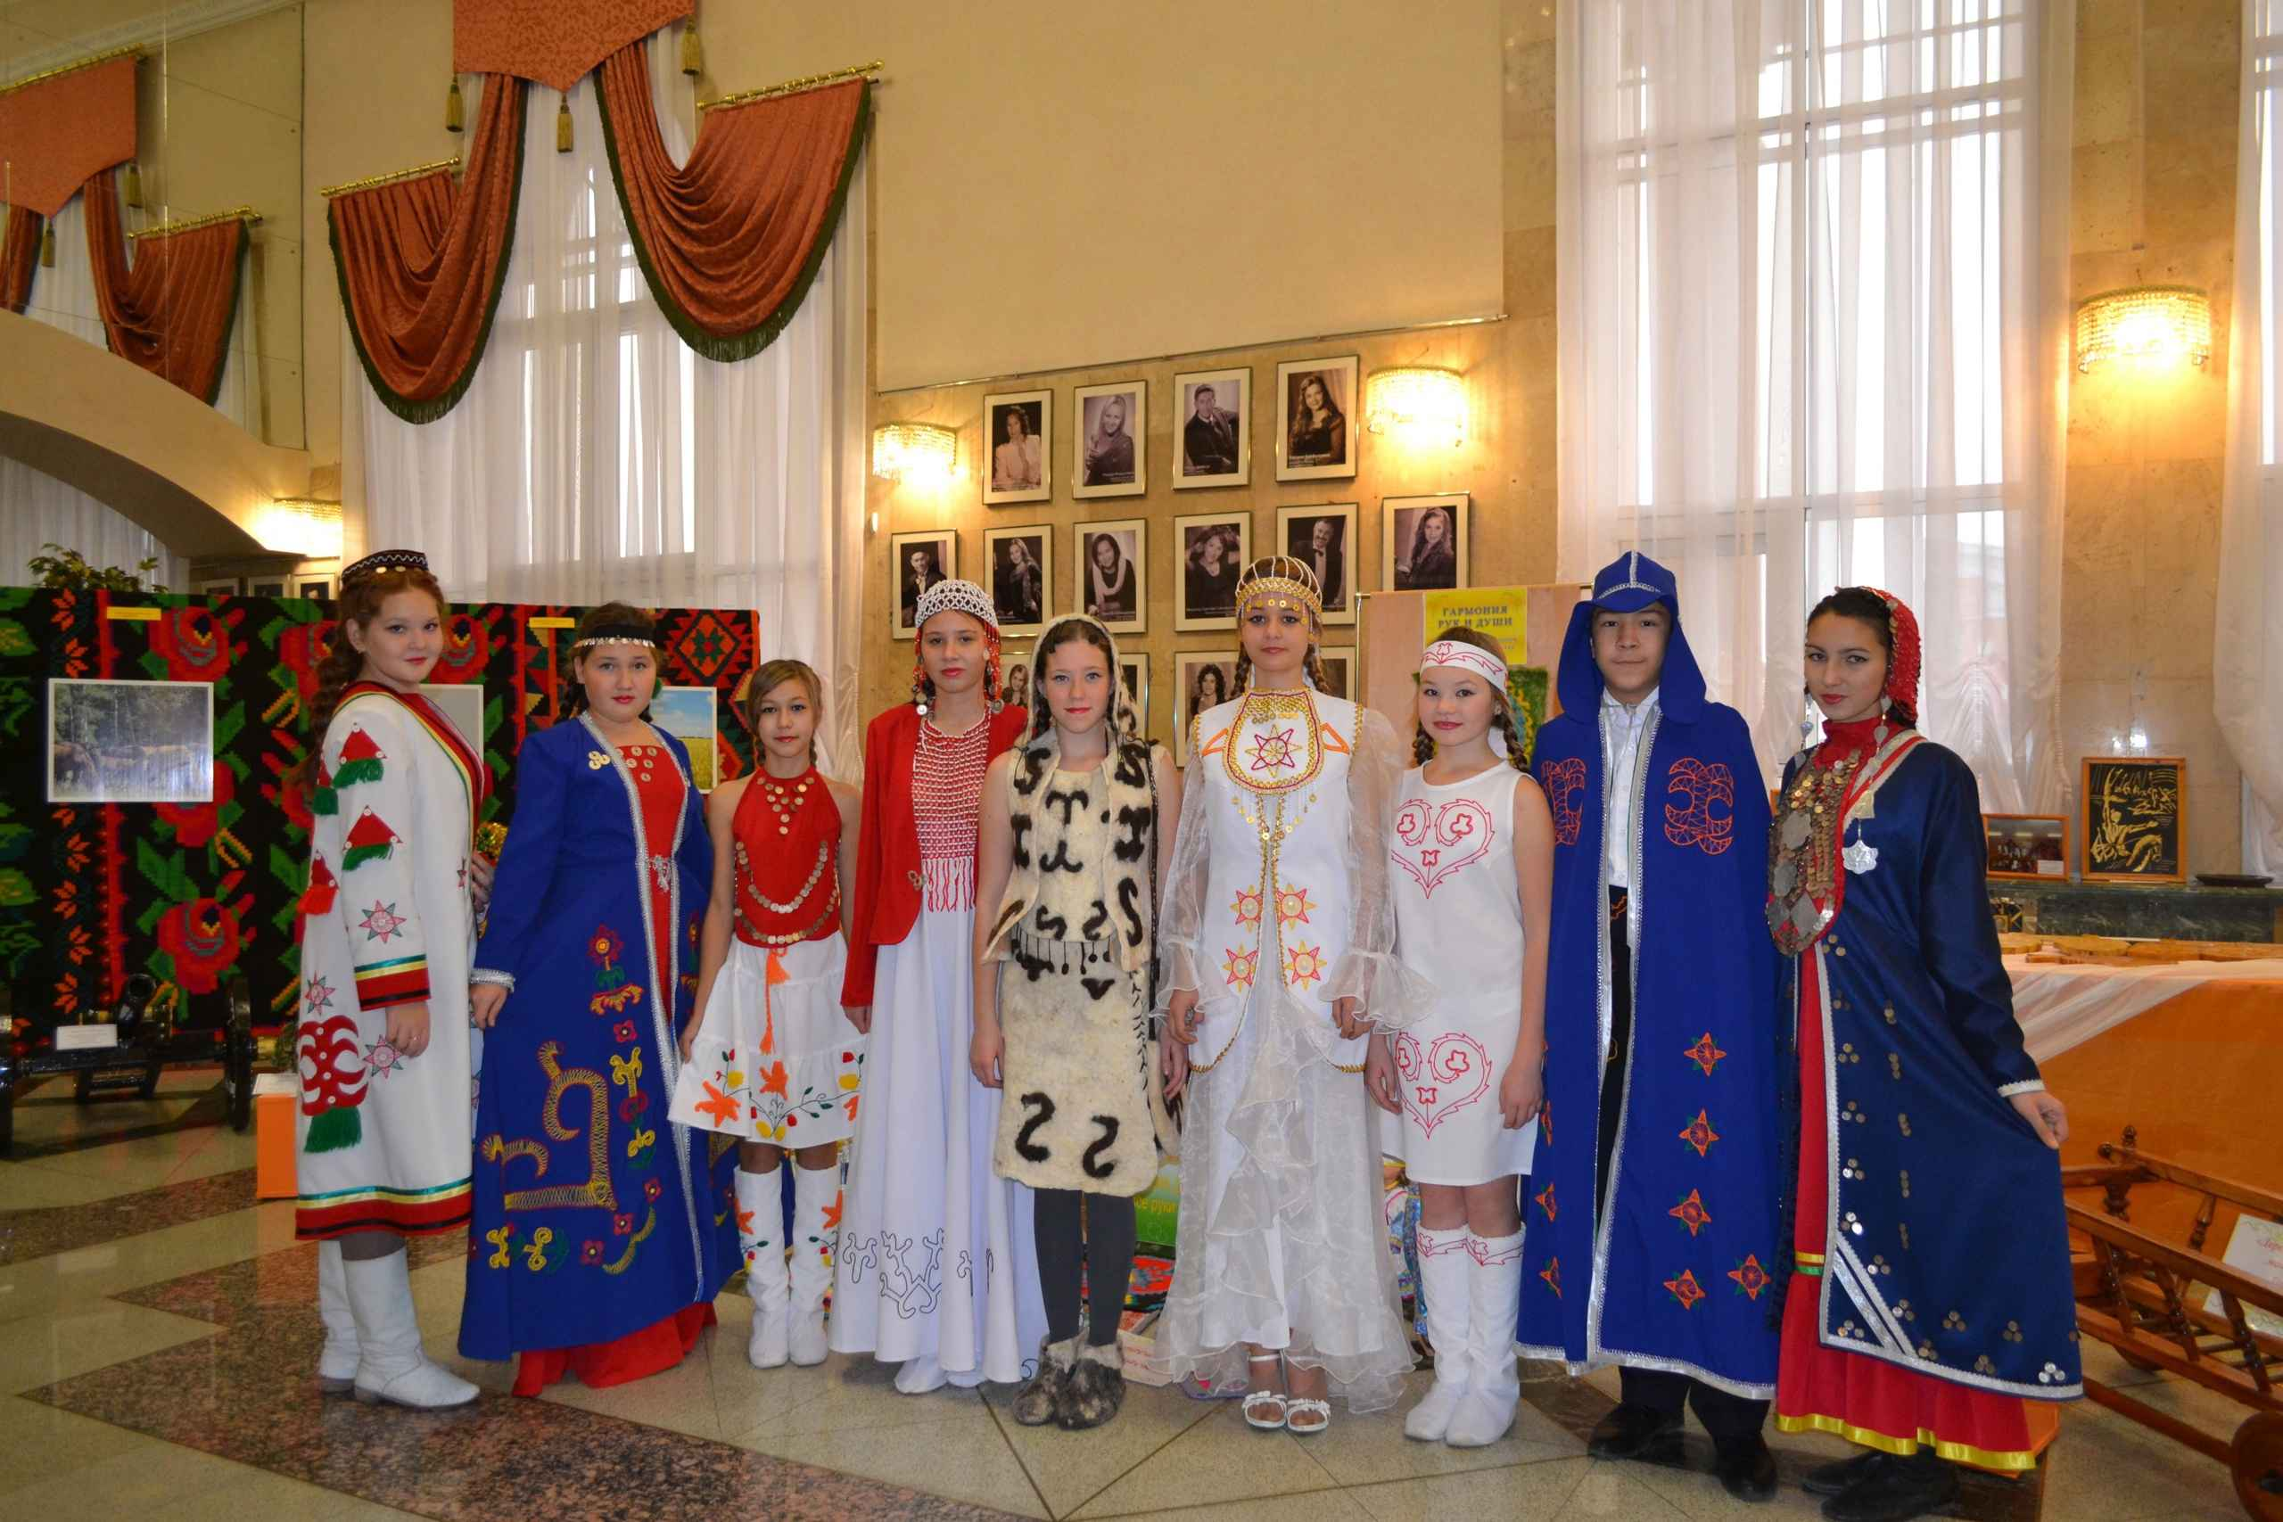
Башкирские национальные костюмы,
изготовленные в студии «Театр моды»

Большую исследовательскую работу проводят объединения театрального творчества в рамках участия в Республиканском конкурсе «Жемчужины Башкортостана», изучая жизнь своих предков, историю, обычаи, традиции своей малой Родины. В 2010 году Шарафутдинов Марат – обучающийся объединения «Аманат» Дома пионеров на базе МБОУ башкирский лицей им. М.Бурангулова (педагоги Валиахметова Альфия Закировна, Вильданова Резида Зуфаровна), в 2014 году Саубанова Назгуль - обучающаяся театрального объединения Дома пионеров на базе МБОУ ООШ с.Чураево (педагог Саубанова Гульназ Сабировна) стали обладателями Гран-при конкурса "Жемчужины Башкортостана" и получили Премию по поддержке талантливой молодежи, учрежденной Президентом Российской Федерации в рамках приоритетного национального проекта «Образование».

Выпускники Дома пионеров - лауреаты Премии по поддержке талантливой молодежи, учрежденной Указом Президента Российской Федерации

В 2020-2021 учебном году в Доме пионеров был реализован Проект «Билет в будущее» Федерального проекта «Успех каждого ребенка» национального проекта «Образование»
Одно из важных направлений нашей деятельности - профориентация. Выпускники Дома пионеров поступают в учебные заведения по профилю объединения. Целью проекта «Билет в будущее» является формирование осознанности и способности выбора профессиональной траектории учащихся 6-11-х классов общеобразовательных организаций, расположенных на территории Российской Федерации. В 2020 году Альшеевский район включился в квалификационный отбор на организацию работы по реализации проекта по ранней профессиональной организации учащихся. Дом пионеров организовал площадку по компетенции «Технология моды».
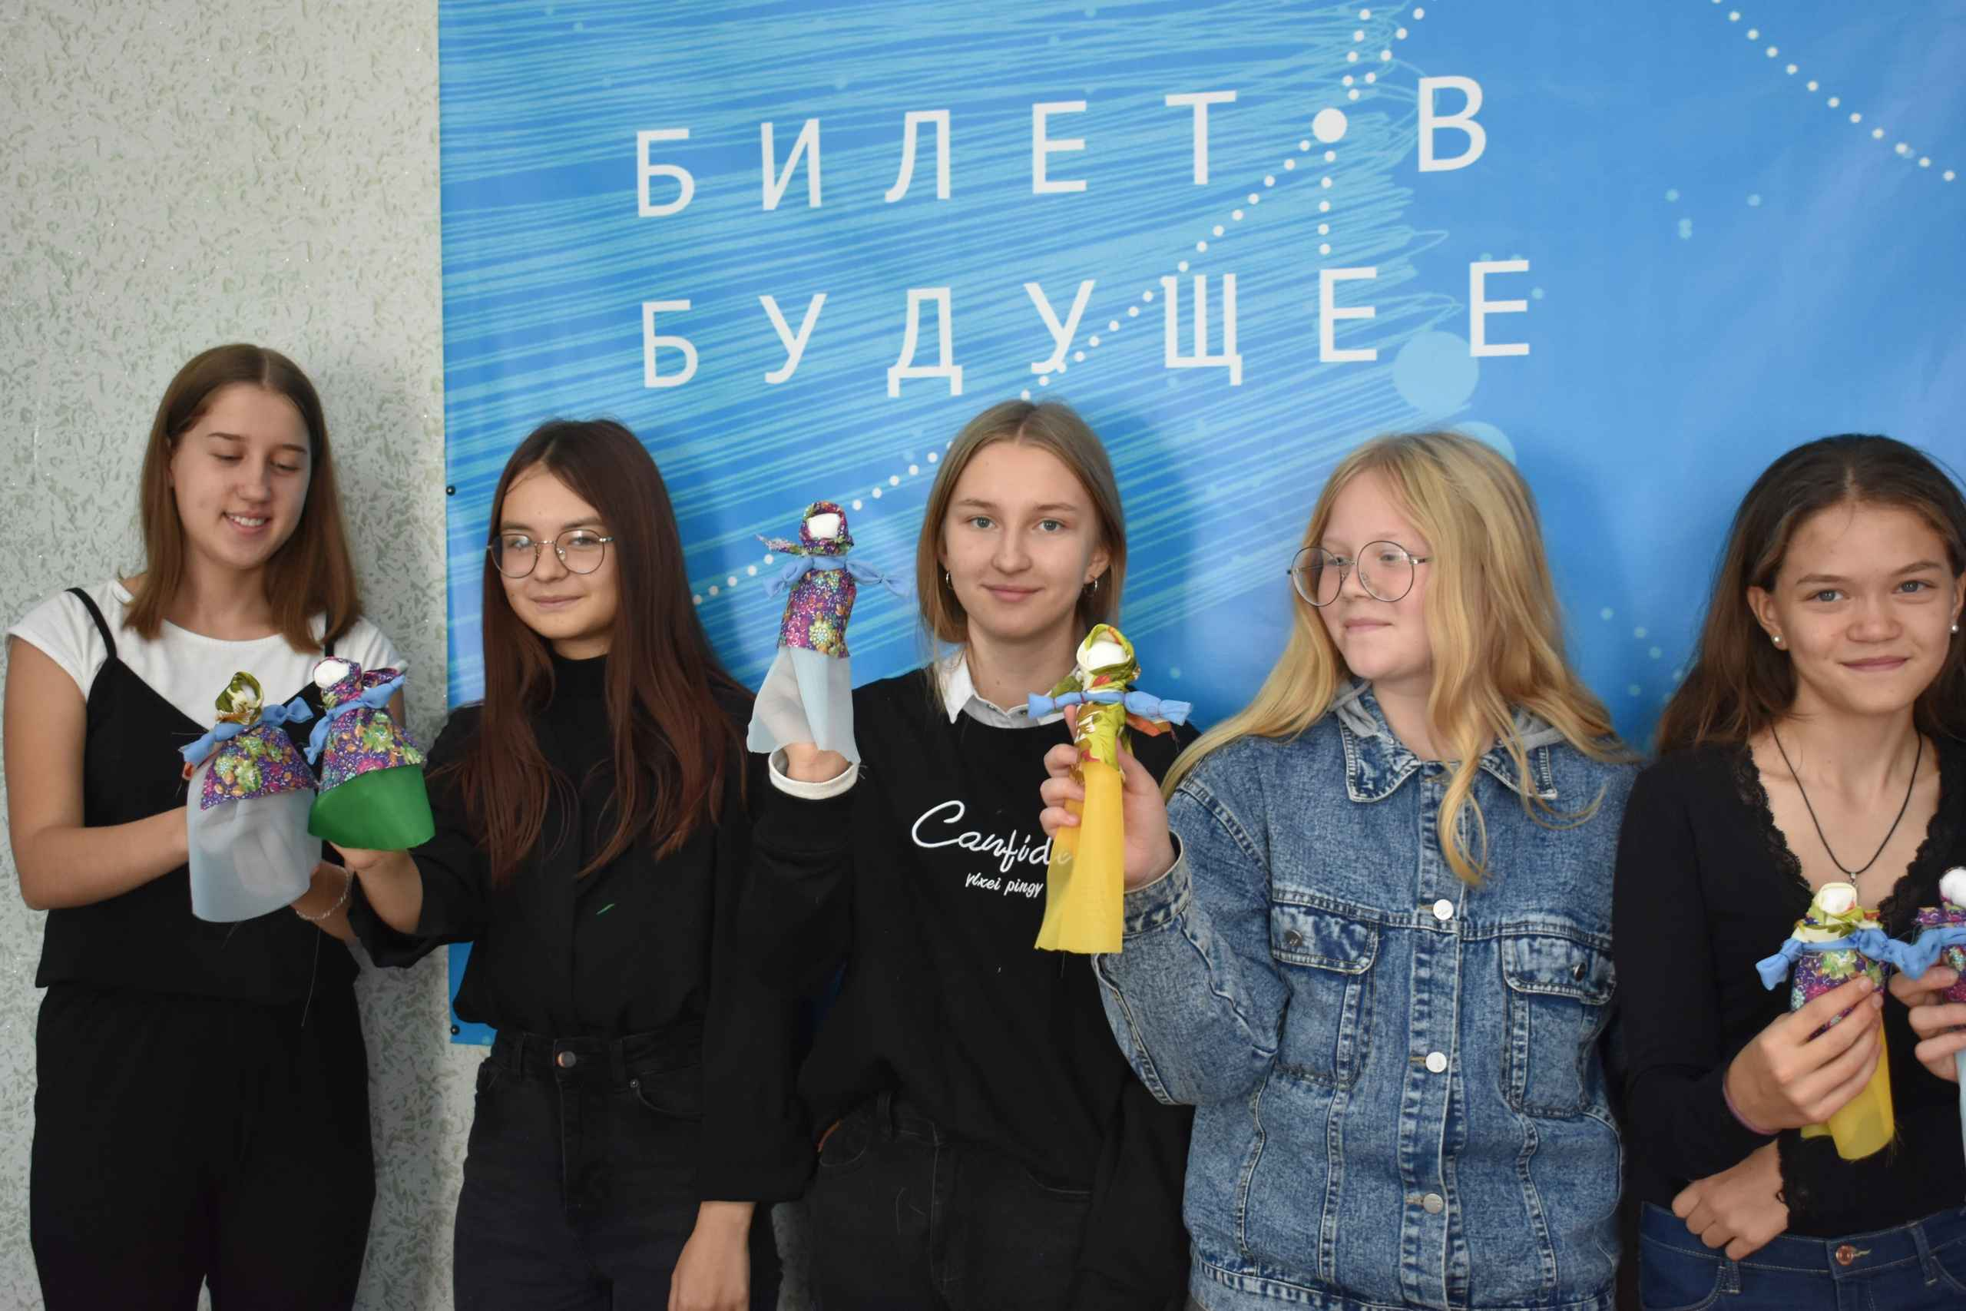
В сентябре – ноябре 2020 г. были проведены уроки профессионального мастерства и профессиональные пробы. В процессе практической работы наставники проекта знакомили учащихся с новыми технологиями обработки одежды, рассказывали о тенденциях современной моды для подростков, о профессиях в мире моды и производства одежды. Для выбора профессии в меняющемся мире мало знать, какие профессии существуют. Постоянно возникают новые сферы деятельности, технологии, рынки. Для того чтобы выбрать свою траекторию профессионального развития, важно понимать себя, осознанно принимать решения. На это были направлены профессиональные пробы проекта «Билет в будущее», которые провели наставники Дома пионеров.
Коллектив Дома пионеров уже много лет ведет в районе активную туристскую и краеведческую работу, организует поездки, экскурсии, краеведческие и экологические экспедиции на велосипедах, на автобусах по родному краю, по историческим местам Республики, летом организуются многодневные походы, сплавы по рекам Башкортостана для детей и взрослых. В рамках программы «Каникулы» ежегодно проводятся районный туристический слет, конкурс «Безопасное колесо», детский Сабантуй. На базе Дома пионеров работают детская игровая площадка «Солнышко», лагерь с дневным пребыванием детей «Планета детства». Здесь дети получают насыщенный отдых, интеллектуальное, спортивное, творческое развитие в мастерских по интересам, походах, экскурсиях.

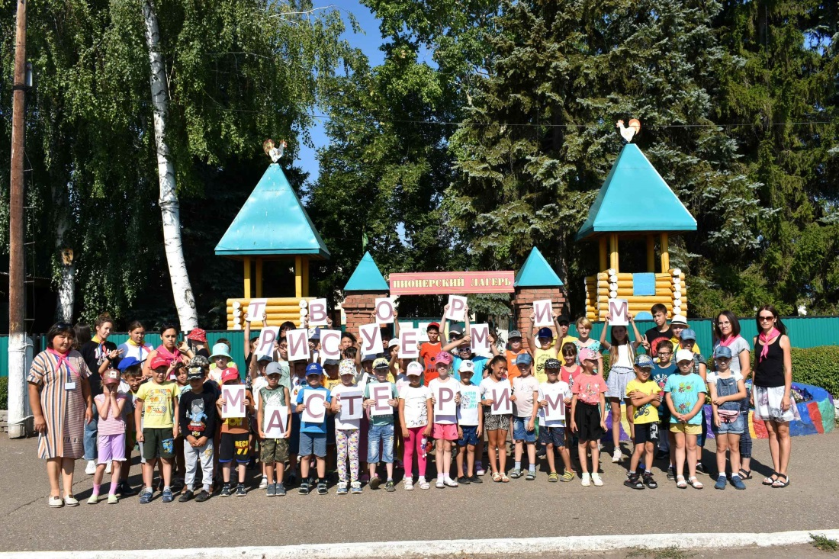
В Доме пионеров дети могут не только отдохнуть, но и поработать. С этой целью между Домом пионеров и ГУ Центр занятости населения Альшеевского района ежегодно заключается договора «О совместной деятельности по организации временного трудоустройства несовершеннолетних граждан». Согласно договору, подростки старше 14 лет принимаются на временную работу. Подростки вносят свой вклад в благоустройство Дома пионеров.
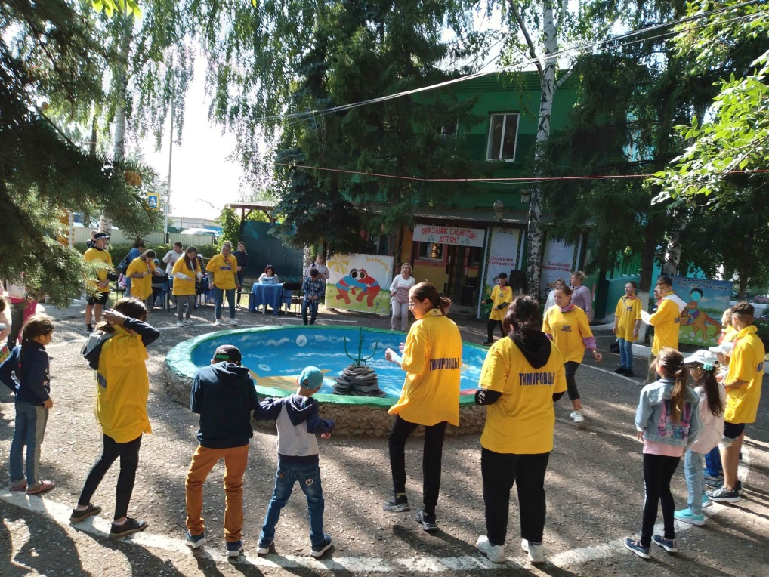
С 2012 года в Доме пионеров организован профильный туристско-краеведческий лагерь «Истоки», основное направление работы которого – поисково- исследовательская деятельность с теоретическим и практическим изучением истории Альшеевского района, постижение основы туризма, проведение Уроков мужества, ролевых игр.
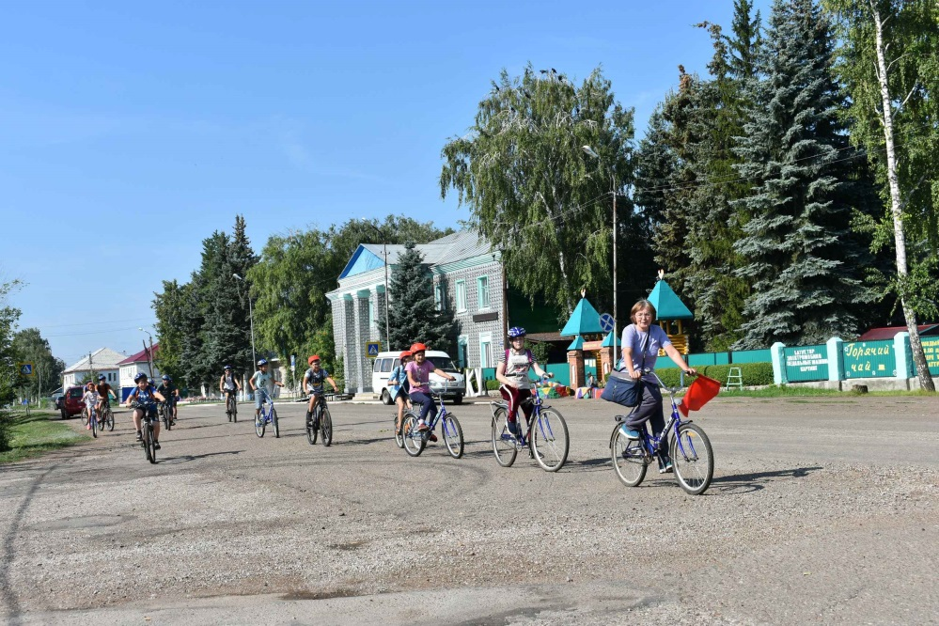
В 2012 году педагоги Дома пионеров приняли участие в XVII Всероссийском Форуме организаторов детского и молодежного отдыха и оздоровления «Анапа -2012 «Стратегия развития детского отдыха-2020!». Материалы по организации летнего отдыха и оздоровления детей были представлены на Всероссийский конкурс программ и научно-методических разработок «Наука и практика обеспечения детского и молодежного отдыха», который состоялся в рамках Форума. Проект Дома пионеров «Мы сильнее улицы!» стал обладателем Гран-при конкурса, программа профильного историко-этнографического лагеря «Истоки» (автор Залилова Зиля Закариевна) - лауреатом конкурса.

В 2012 году Дом пионеров получил статус экспериментальной площадкой ФГАУ «Федеральный институт развития образования» Министерства образования и науки Российской Федерации. Тема сетевой экспериментальной работы: «Межведомственное взаимодействие как ресурс развития государственно-общественного управления системой отдыха, оздоровления и занятости детей, подростков и молодежи». Тема экспериментальной работы учреждения «Поисково-исследовательская деятельность в условиях профильного туристско-краеведческого лагеря как фактор становления и развития высоконравственного, ответственного, творческого, инициативного, компетентного гражданина России. Благодаря успешному сотрудничеству с отделом дополнительного образования, отдыха и оздоровления детей ФИРО: разработана стратегия работы с педагогами по разработке методологии эксперимента, организации опытно-экспериментальной работы, совершенствованию программного и методического обеспечения образовательного процесса.

В 2009 году в Доме пионеров создана базовая площадка Института развития образования по теме «Педагогические условия формирования ключевых компетенций обучающихся УДОД». Благодаря успешному сотрудничеству с кафедрой педагогики ИРО разработана стратегия работы с педагогами по освоению современных инновационных технологий и использованию их в образовательном процессе, проводятся мастер – классы, марафоны открытых занятий и мероприятий, педагоги активно участвуют в профессиональных конкурсах, семинарах, конференциях, где делятся опытом работы. Проводятся районные конкурсы

методических материалов, конкурсы педагогов дополнительного образования детей «Сердце отдаю детям», педагоги принимают участие в ежегодном августовском совещании работников образования района.

С ноября 2020 года Дом пионеров является сетевой инновационной площадкой ГАУ ДПО Институт развития образования Республики Башкортостан по теме: «Формирование нравственно-ориентированной личности на основе базовых национальных ценностей в условиях взаимодействия общего и дополнительного образования».

С 1998 года Дом пионеров и школьников участвует в Международном движении «Красивая школа», является партнером РОО «Дом Европы в Санкт-Петербурге», основателем Международного движения «Красивая школа» в нашем районе. За годы участия в конкурсе «Красивая школа» сделано многое. «Идея, творчество, успех» – девиз нашего коллектива. Идея красоты в Доме пионеров всегда была главной. Педагоги учат ребят не только понимать, ценить все прекрасное, но и творить красоту самим, жить, совершая добрые поступки. Современные требования побуждают постоянно заботиться о комфорте и уюте в нашем Доме, рождают в нас силы вновь творить красоту, что перекликается с идеей конкурса «Красивая школа». За эти годы осуществлены проекты по благоустройству здания, территории:
- «Под управлением любви» - строительство фонтана;
- «На земле нет рая, но есть его уголки…» - строительство теплицы;
- «Радость, сотворенная вместе» - благоустройство территории;
- «Успех приходит к настойчивым» - строительство санузла;
- «Мы сильнее улицы» - строительство спортивно – игровой площадки, строительство ледовой коробки, открытие клуба «Алые паруса».

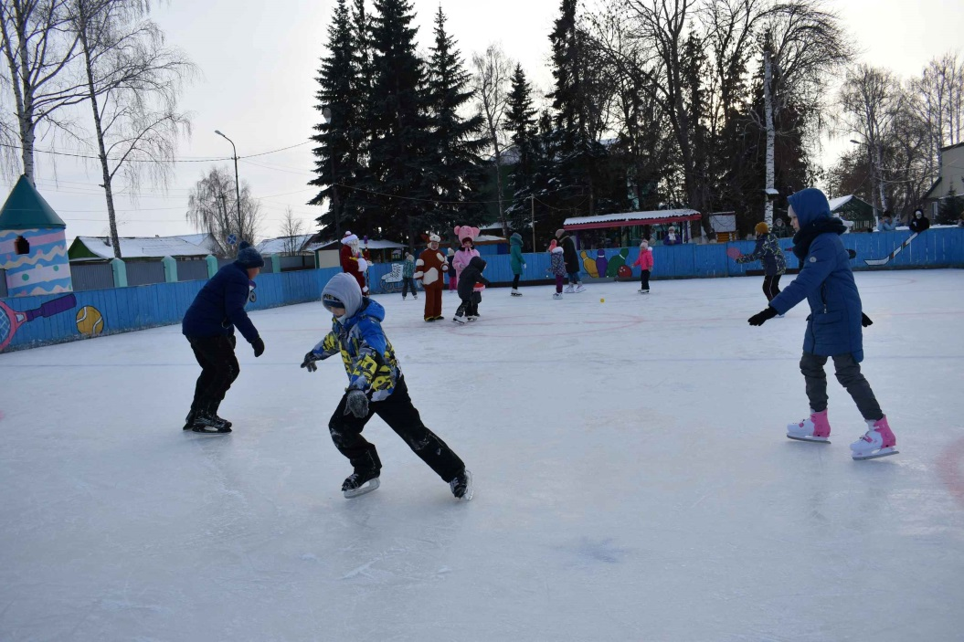

Для нас красота – это не только благоустройство территории и здания, но это и красота отношений: отношений между педагогами и обучающимися и их родителями, между взрослыми и детьми.

Участие в конкурсе «Красивая школа» позволило по-новому осмыслить сущность и предназначение дополнительного образования, создать в Доме пионеров различные формы образовательных объединений не только для детей, но и для взрослых. Благодаря реализации проектов «Дом без одиночества», «Для тех, кто не считает года», «От Народной школы к Народному университету», организовано образование взрослых в нашем районе. 2010 году в рамках реализации меж поколенных образовательных программ в Доме пионеров и школьников открыта «Школа активного долголетия». Инициативу Дома пионеров по работе с взрослым населением подхватили и образовательные учреждения района. В целях реализации распоряжения Президента Республики Башкортостан от 29 ноября 2010 года №РП-186 "О республиканской целевой программе «Народный университет третьего возраста» на 2011 год” администрация муниципального района Альшеевский район утвердила районную целевую программу «Народный университет третьего возраста» на 2011-2013 годы. Одним из разработчиков программы стал Дом пионеров и школьников. Филиалы «Народного университета третьего возраста» открылись во всех школах, социально-культурном центре, физкультурно-оздоровительном комплексе.
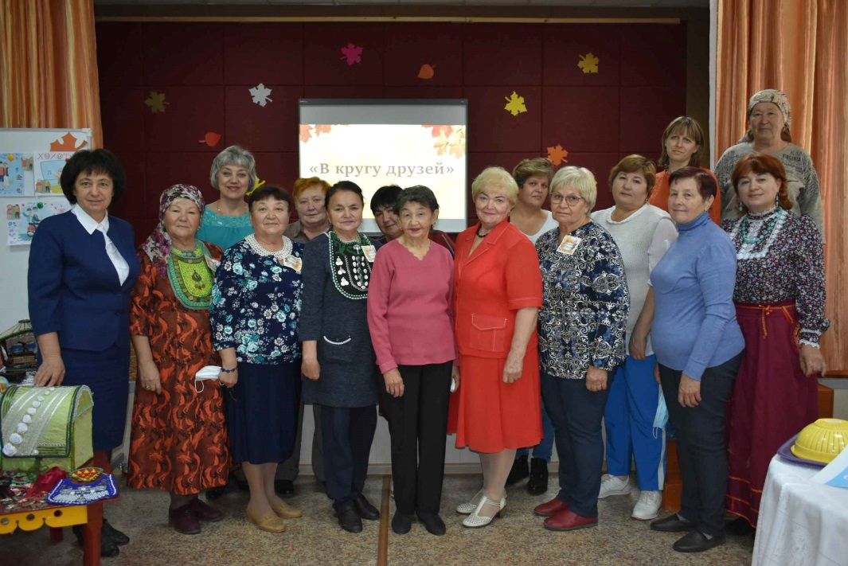
Участие в конкурсе «Красивая школа» позволило представить опыт нашей работы в Сочи, Севастополе, Нижнем Новгороде, Казани, Санкт-Петербурге; познакомиться с историей и культурой других регионов, перенять опыт работы коллег, найти новых друзей, единомышленников, партнеров, близких по духу людей.
Победы в конкурсах «Красивая школа» - это Гранты на участие в международных семинарах. Мы побывали в других странах: Финляндии, Швеции, Норвегии, Дании, Эстонии, Латвии, где смогли ознакомиться с системой образования, культурой, опытом организации инклюзивного образования, создания Высших народных школ.

Результатом реализации наших проектов стало: расширение сферы образовательных услуг, профессиональный рост педагогов, реализация программ образования взрослого населения, организованный досуг детей и взрослых, развитие социального партнерства участников проектов. Работа по реализации наших проектов продолжается. Наша задача - сделать детей созидательно активными и счастливыми. Вовлечение детей в активную общественную жизнь является главной в нашей работе. У ребенка, занятого полезным делом, нет времени на дурные поступки. Чем больше занят ребенок – тем больше он успевает! Мы полны оптимизма и уверенности в том, что каждый найдет у нас возможность для творческого развития. В таком Доме наполняешься душевной теплотой и энергией. Здесь педагоги и ребята трудятся и выдумывают, любят друг друга и всех, входящих в этот дом с миром!

